Белорусский государственный технологический университет
Факультет информационных технологий
Кафедра программной инженерии

Лабораторная работа № 5
По дисциплине «Проектирование интернет-систем»
На тему «Объектно-ориентированное моделирование. Структурные диаграммы UML»

Выполнила:
Студентка 4 курса 6 группы
Рублевская Маргарита Владимировна
Преподаватель: асс. Гончар Е.А.

Минск 2026
Оглавление
1 Постановка задачи (функциональные требования) 3
2 Описание программных средств 4
3 Описание практического задания 5
3.1 Список классов системы 5
3.2 Связи, направление и кратность 7
3.3 Диаграмма классов 7
3.4 Диаграмма пакетов 8
Вывод 9

- Постановка задачи (функциональные требования)
На основе Лабораторной работы №1 «Формирование требований к информационной системе» был выбран проект «Веб-приложение для подбора рецептов и планирования питания».
Основные функциональные требования к системе:
- Для роли «Гость»:
- просмотр информации о приложении и его возможностях;
- просмотр каталога рецептов и справочной информации о блюдах;
- регистрация и аутентификация.
- Для роли «Пользователь»:
- настройка профиля (вес, рост, возраст, цель питания);
- указание пищевых предпочтений: любимые и нелюбимые продукты, аллергии, ограничения;
- подбор рецептов на завтрак, обед или ужин с учетом количества человек;
- просмотр пошагового рецепта приготовления выбранного блюда;
- просмотр пищевой ценности блюда (калории, белки, жиры, углеводы);
- сохранение рецептов в «Избранное»;
- просмотр истории подобранных меню;
- поиск рецептов по названию, ингредиентам и категории блюда.
- Для роли «Администратор»:
- добавление, редактирование и удаление рецептов;
- управление справочником ингредиентов и категорий блюд;
- управление справочниками аллергенов, диетических ограничений и целей питания;
- модерация пользовательских рецептов и отзывов;
- просмотр статистики по популярным блюдам и запросам.
- Общие требования:
- разграничение прав доступа на основе ролей (Гость, Пользователь, Администратор);
- безопасное хранение данных (хеширование паролей, JWT-аутентификация);
- адаптивный интерфейс для различных устройств;
- автоматический расчет КБЖУ рецептов на основе ингредиентов.
Перечисленные функции являются исходными данными для построения структурных диаграмм UML.

- Описание программных средств
Для построения диаграммы UML использовался инструмент Draw.io.
Основные характеристики:
- Название: Draw.io (diagrams.net) – популярный инструмент для создания диаграмм и схем, широко используемый как в учебных, так и в профессиональных целях.
- Разработчик: JGraph Ltd.
- Адрес загрузки: https://app.diagrams.net/
- Режим использования: бесплатный, доступен как в онлайн-режиме, так и в оффлайн-формате (настольная версия), что делает его удобным в различных условиях работы.
- Доступность на платформах: веб-браузеры (Windows, macOS, Linux), настольные приложения, мобильные устройства – благодаря чему инструмент остается доступным практически на любом устройстве.
- Поддерживаемые форматы: PNG, JPG, SVG, PDF, XML (для редактирования) – что обеспечивает гибкость при экспорте и дальнейшей работе с документами.
- Интеграции: Google Drive, Dropbox, OneDrive, Atlassian Confluence, Jira – позволяя удобно встраивать инструмент в уже используемые рабочие процессы и хранить данные в привычных сервисах.
- Работа с моделями: поддерживает построение IDEF0, DFD, UML, блок-схем, сетевых диаграмм и др., что делает его универсальным решением для широкого спектра задач.
Инструмент выбран благодаря интуитивно понятному интерфейсу, наличию библиотеки готовых фигур для IDEF0 и IDEF3, возможности совместной работы и бесплатному доступу. Совокупность этих характеристик делает Draw.io удобным и практичным выбором для решения поставленных задач.

- Описание практического задания
В рамках практического задания требуется построить диаграмму классов, которая описывает типы объектов системы и различные виды статических связей между ними, и диаграмму пакетов, отражающую многослойную архитектуру приложения.
Связи включают: зависимость (изменения одного класса требуют изменения другого), ассоциацию (один класс использует функционал другого), обобщение (наследование полей, свойств и методов), агрегацию (класс включается в другой как составная часть, но может существовать независимо) и композицию (составной класс является неотъемлемой частью основного и не может существовать отдельно от него).
- Список классов системы
По требованиям лабораторной работы № 1 и по схеме базы данных курсового проекта выделены классы предметной области. Имена классов, атрибутов и операций записаны по-английски и совпадают с таблицами и полями: Roles, Users, Recipes и остальные. Перечень приведен в таблице 3.1.
Таблица 3.1 – Классы предметной области
Класс | Атрибуты | Операции | Связи и кратность
Roles | RoleId, RoleName, Description | – | Справочник. RoleName: Guest, Client, Admin. Ассоциация с Users 1–*
Users | UserId, Email, PasswordHash, FullName, RoleId, IsActive, CreatedAt | getUsers(), registration(), login(), logout(), updateUser() | Ассоциация с Roles *–1. Композиция UserProfiles 1–1. Композиция UserPreferences, UserAllergens, UserRestrictions, Favorites, MenuHistory 1–*
UserProfiles | ProfileId, UserId, WeightKg, HeightCm, Age, Gender, GoalId, UpdatedAt | updateProfile(), calculateNorm() | Часть Users. Ассоциация с Goals *–1
Goals | GoalId, GoalName, Description | getGoals() | Справочник целей. Связь с UserProfiles 1–*
UserPreferences | PreferenceId, UserId, IngredientId, PreferenceType | changeType(), getPreferences() | Часть Users. PreferenceType: Like или Dislike. Ассоциация с Ingredients *–1
UserAllergens | UserAllergenId, UserId, AllergenId | getUserAllergens() | Часть Users. Ассоциация с Allergens *–1
UserRestrictions | UserRestrictionId, UserId, RestrictionId | getUserRestrictions() | Часть Users. Ассоциация с DietaryRestrictions *–1
Продолжение таблицы 3.1
Класс | Атрибуты | Операции | Связи и кратность
Allergens | AllergenId, AllergenName, Description | getAllergens() | Справочник. Связь с IngredientAllergens и UserAllergens 1–*
DietaryRestrictions | RestrictionId, RestrictionName, Description | getRestrictions() | Справочник диет. Связь с UserRestrictions 1–*
Ingredients | IngredientId, IngredientName, Unit, CaloriesPer100g, ProteinsPer100g, FatsPer100g, CarbsPer100g, IsVegan, IsVegetarian, IsGlutenFree, IsSugarFree, IsActive | getIngredients(), isSuitable() | Ассоциации с UserPreferences, RecipeIngredients и IngredientAllergens 1–*
IngredientAllergens | IngredientAllergenId, IngredientId, AllergenId | – | Аллергены ингредиента. Пара IngredientId и AllergenId уникальна. Ассоциации *–1 к Ingredients и Allergens
Favorites | FavoriteId, UserId, RecipeId, AddedAt | getFavorites(), addFavorite(), removeFavorite() | Часть Users. Пара UserId и RecipeId уникальна. Ассоциация с Recipes *–1
MenuHistory | MenuId, UserId, MealType, Servings, CreatedAt | addDish(), calculateNutrition(), getHistory() | Часть Users. MealType: Breakfast, Lunch, Dinner. Композиция MenuItems 1–*
MenuItems | MenuItemId, MenuId, RecipeId | – | Часть MenuHistory. Ассоциация с Recipes *–1
Categories | CategoryId, CategoryName, SortOrder | getCategories() | Агрегация Recipes 1–*
Recipes | RecipeId, Title, Description, Instructions, CategoryId, Servings, CookTimeMinutes, Calories, Proteins, Fats, Carbs, ImagePath, CreatedAt | getRecipes(), getRecipeById(), createRecipe(), updateRecipe(), deleteRecipe(), calculateNutrition() | Агрегация со стороны Categories. Композиция RecipeIngredients 1–*. Зависимость к Files
RecipeIngredients | RecipeIngredientId, RecipeId, IngredientId, Quantity, Unit | changeQuantity() | Часть Recipes. Ассоциация с Ingredients *–1
Files | FileId, EntityType, EntityId, FileName, FilePath, MimeType, IsMain, CreatedAt | getFiles(), uploadFile() | Файлы Recipe и User. Внешнего ключа нет: связь задают EntityType и EntityId. Зависимость от Recipes
Класс RecipeIngredients связывает Recipes и Ingredients отношением «многие ко многим»: у строки есть собственное количество Quantity и единица Unit. Класс IngredientAllergens хранит аллергены продукта. Аллергены рецепта отдельно не записываются: они вычисляются по цепочке RecipeIngredients и IngredientAllergens. Класс Files хранит файлы сущностей Recipe и User. Внешнего ключа у него нет, поэтому на диаграмме проведена зависимость, а не ассоциация. У Recipes дополнительно есть поле ImagePath.
- Связи, направление и кратность
На диаграмме использованы композиция, агрегация, ассоциация и зависимость. Ромб всегда стоит у «целого», стрелка ассоциации направлена к классу, на который ссылаются.
Учетная запись. Users связан с Roles ассоциацией: у записи одна роль, одну роль имеют много записей; Roles – отдельная таблица, поэтому ромба нет. С UserProfiles у Users композиция один к одному: профиль не существует без учетной записи. Профиль связан с Goals ассоциацией: у профиля одна цель, одну цель разделяют много профилей.
Данные пользователя. Композицией с Users связаны UserPreferences, UserAllergens, UserRestrictions, Favorites и MenuHistory – эти записи не существуют без учетной записи.
Справочники. UserPreferences, UserAllergens и UserRestrictions связаны ассоциациями с Ingredients, Allergens и DietaryRestrictions соответственно. Стрелка направлена к справочнику: справочники не удаляются вместе с пользовательскими записями.
Аллергены ингредиентов. Ingredients и Allergens связаны с IngredientAllergens ассоциациями «многие ко многим»: один ингредиент содержит несколько аллергенов, один аллерген входит в разные продукты.
Составные части. MenuHistory связан с MenuItems, а Recipes – с RecipeIngredients композицией: строки не хранятся без родителя.
Связи с рецептами. Favorites и MenuItems связаны с Recipes, а Ingredients – с RecipeIngredients ассоциациями: рецепты и справочники не удаляются вместе со связями.
Категории и файлы. Categories связан с Recipes агрегацией: рецепт можно перенести в другую категорию. Recipes связан с Files зависимостью: у Files нет внешнего ключа, связь задают поля EntityType и EntityId.
Наследования классов нет: Guest, Client и Admin различаются значением Roles.RoleName.
- Диаграмма классов
Диаграмма классов показывает статическую структуру приложения: классы, их атрибуты и операции, а также связи с кратностями. Она приведена на рисунке 3.1.
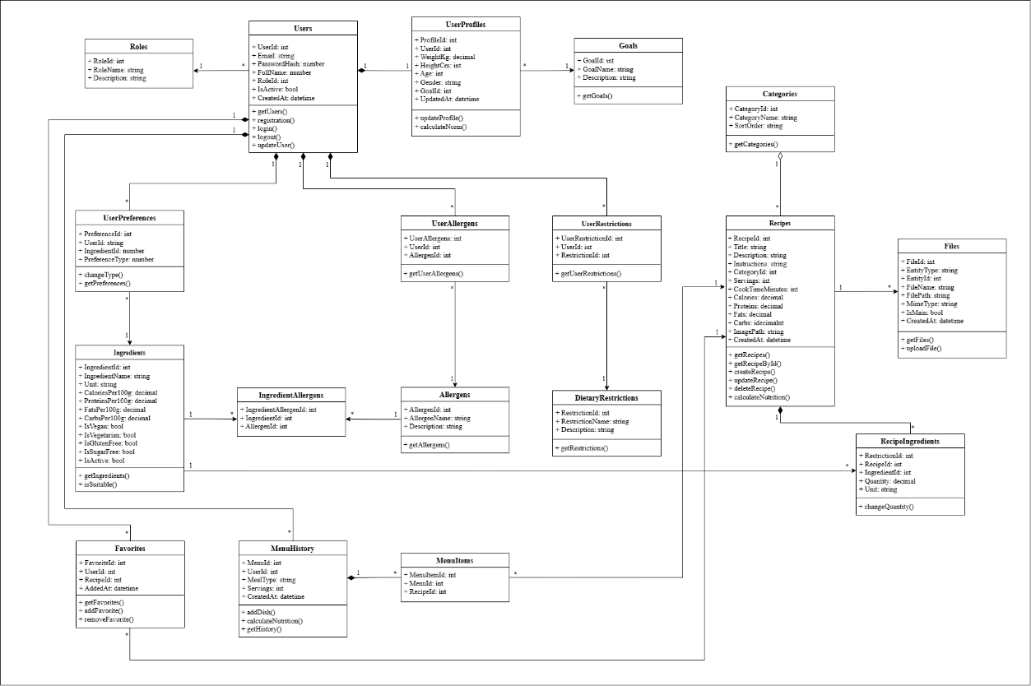
Рисунок 3.1 – Диаграмма классов
- Диаграмма пакетов
Приложение разделено на три слоя. Подписи пакетов записаны по-английски. Зависимость между пакетами помечена стереотипом «use»: верхний элемент использует нижний.
- Presentation layer. Пакет User interface React.js содержит страницы и формы клиента.
- Business layer. Пакет Application Node.js использует Handlers, Business Entity (Users, Recipes, Ingredients) и Services. Сервисы выполняют подбор меню и расчет КБЖУ.
- Data layer. Пакет Data access / SQL Server 2022 хранит таблицы пользователей, рецептов, справочников и истории меню.
Диаграмма пакетов приведена на рисунке 3.2.
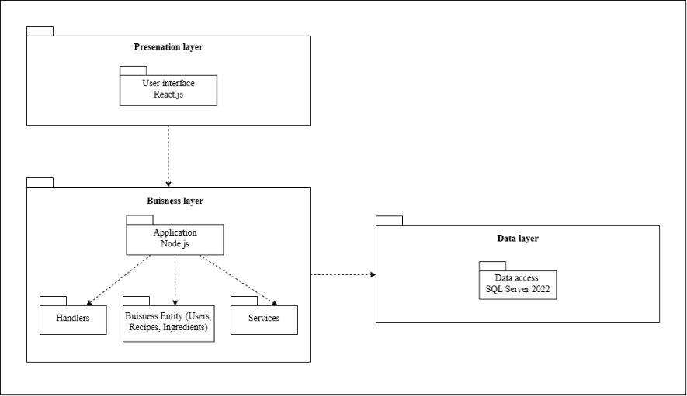
Рисунок 3.2 – Диаграмма пакетов

Вывод
В ходе лабораторной работы изучены структурные диаграммы UML и нотация диаграммы классов. Для веб-приложения подбора рецептов и планирования питания построены диаграмма классов и диаграмма пакетов. Имена классов, атрибутов и операций взяты из таблиц курсового проекта и записаны по-английски: Roles, Users, UserProfiles, Goals, Ingredients, Recipes, MenuHistory и остальные. Композицией связаны Users и его данные, Recipes и RecipeIngredients, MenuHistory и MenuItems. Агрегацией Categories объединяет Recipes. Справочник Roles связан с Users ассоциацией. Files показан зависимостью, потому что внешнего ключа у этой таблицы нет.
Диаграмма пакетов разделяет систему на Presentation layer (User interface React.js), Business layer (Application Node.js, Handlers, Business Entity, Services) и Data layer (Data access SQL Server 2022). Дополнительно построено расширение диаграммы классов стереотипами веб-приложения: клиентские страницы, формы и серверные страницы, связи «build», «link» и «submit», тегированные значения method, language и protocol. Поля форм совпадают с полями таблиц. Полученная модель согласована со схемой базы данных курсового проекта и с ролями Guest, Client и Admin.

